СХЕМА ГРАНИЦ РЫБОВОДНОГО УЧАСТКА
Наименование рыбоводного участка | Площадь рыбоводного участка, га | Площадь водного объекта, га | Географические координаты рыбоводного участка |  |  | Цель исполь- зованиярыбоводного участка | Место располо- жения рыбоводного участка
 |  |  | № точки | С.Ш. | В.Д.
Озеро Сергайды | 388,0 | 388,0 | 1  2  3  4 | 55°30’41’’  55°30’18’’  55°30’18’’  55°30’44’’ | 60°43’55’’  60°43’44”  60°42’20’’  60°42’15’’ | Товарное рыбоводство | Аргаяшский муниципальный район

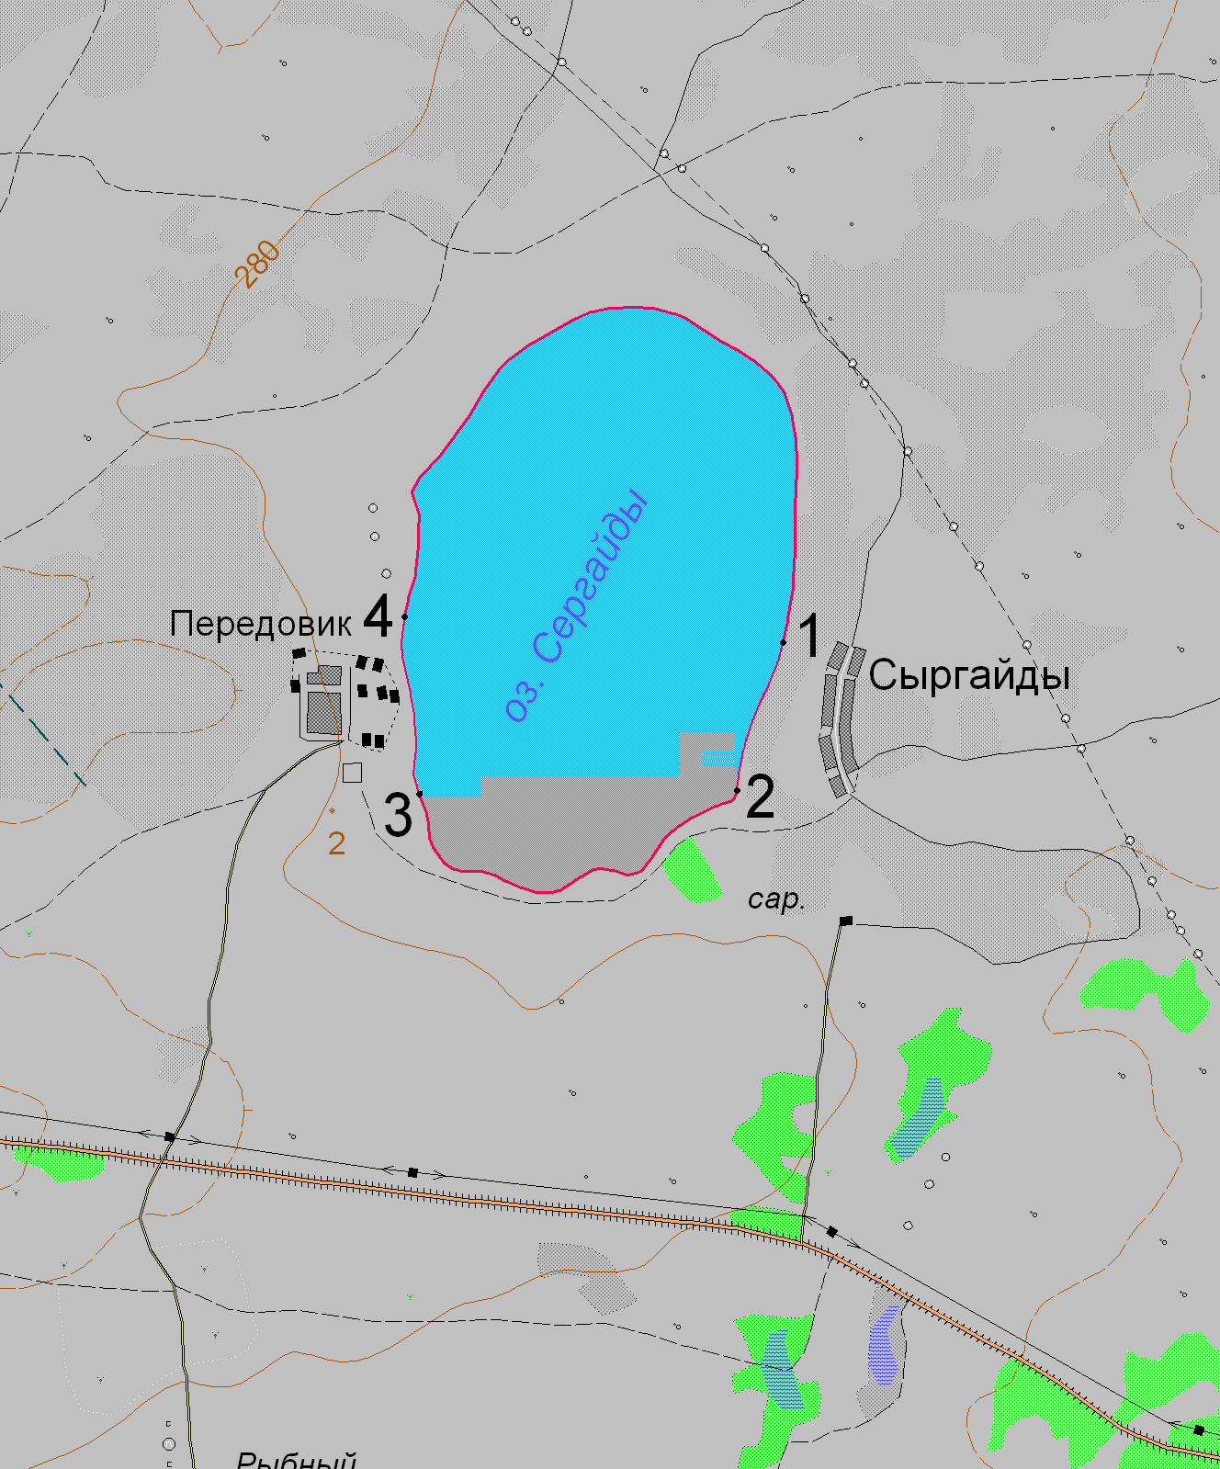
1:50 000
Условные обозначения:
Границы населенных пунктов;
Границы рыбоводного участка;
1
1
Точки границ рыбоводного участка;

